
CÂMARA MUNICIPAL DE RIO BRANCO
GABINETE DO VEREADOR FÁBIO ARAÚJO

INDICAÇÃO ____ / 2025

Indica melhoria a ser realizada à Rua 25 de Dezembro, n°216, Bairro Conj. Hab. Vila Betel 2.

Senhor Presidente,

À luz do Regimento Interno desta Casa, apresento indicação ao Senhor Prefeito do Município de Rio Branco, ao qual requeiro que seja remetida àquele Digno Poder para regular tramitação e apreciação.

Local da melhoria: Rua 25 de Dezembro, n°216, nas imediações do Bairro Conj. Hab. Vila Betel 2.

Objeto da melhoria: Reposição de Tampa da Caixa Coletora de Esgoto.

Com o intuito de enriquecer a presente indicação, segue anexo relatório fotográfico.
É a indicação que apresento e exclamo ao acatamento de Vossa Excelência.

Rio Branco, 28 de abril de 2026.

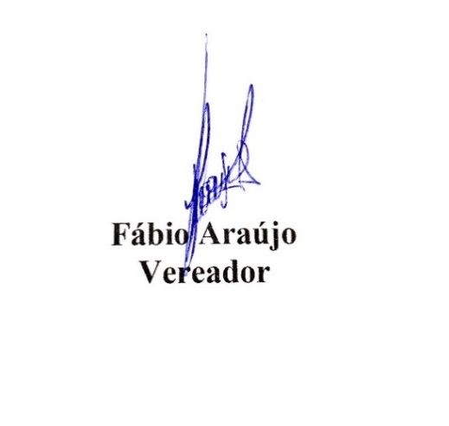

RELATÓRIO FOTOGRÁFICO

Figura 1:

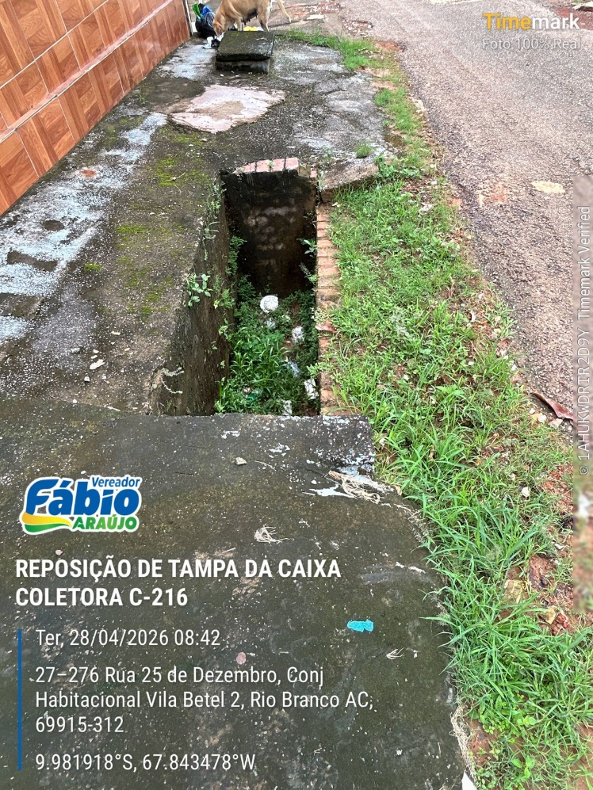

Rio Branco, 28 de abril de 2026.

